**STAGIAIRE ASSISTANT COMPTES CLES GMS (H/F)**

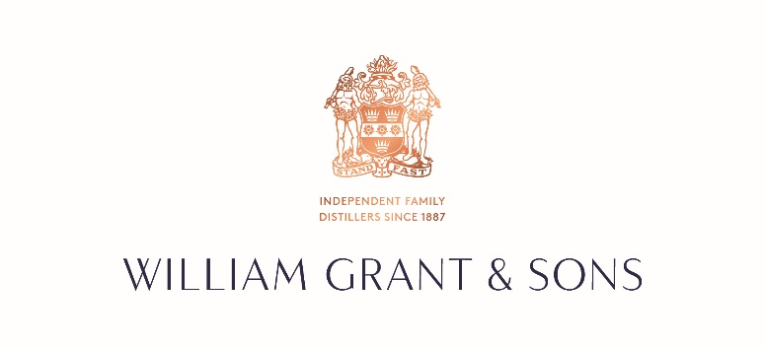

Tu souhaites travailler dans le domaine des spiritueux ?

Tu es à la recherche d’une expérience enrichissante et professionnalisante ?

Tu es curieux.se, rigoureux.se et autonome ?

**Rejoins-nous !**

WILLIAM GRANT & SONS France, un des leaders français de la distribution de spiritueux, recherche un.e **STAGIAIRE ASSISTANT COMPTES CLES GMS (OFF TRADE) (H/F)** pour une durée de **6 mois**à compter de Juillet 2025.

**Qui sommes-nous ?**

**William Grant & Sons Ltd**. est une société familiale indépendante écossaise qui distille et distribue du [scotch whisky](https://fr.wikipedia.org/wiki/Scotch_whisky) et d’autres spiritueux. Des marques iconiques telles que Grant’s, Hendrick’s, Cointreau, Żubrówka, Monkey Shoulder, Glenfiddich, The Balvenie, Tullamore Dew, Sailor Jerry, etc.

Pour ton stage, tu intégreras notre filiale William Grant & Sons France, au sein de notre Direction Commerciale, équipe dynamique et bienveillante, qui te donnera la possibilité de dévoiler tes compétences, de briller et de t’épanouir.

Pendant ce stage, ta mission principale sera d’assister les Directeur.trice. d’Enseignes GMS dans la gestion de leurs portefeuilles clients.

**Les missions :**

* Participer au suivi et à la gestion des contrats et des plans d’affaires.
* Participer à la construction des Business plan des clients et à la préparation des rendez-vous clients (analyse des données, préparation des offres).
* Analyser les performances des enseignes autour des 4P.
* Concevoir des supports pour les réunions avec les équipes commerciales et marketing.
* Soutenir la relation client en répondant à certaines demandes opérationnelles.
* Interagir/animer ponctuellement les équipes terrain.
* Participer à l’élaboration/gestion de projets en lien avec les équipes clients.

|  |
| --- |
| D’autres missions peuvent t’être attribuées en fonction de ton évolution, des besoins de ton équipe et des projets en cours.    **Ce que tu apprendras pendant ce stage :**   * La gestion de comptes clés en GMS * L’environnement commercial sur le marché des spiritueux * Les mécanismes de négociation et de suivi de la performance client * L’articulation entre marketing, commerce et terrain |

**Votre Profil :**

* Formation en Commerce niveau bac+4 à bac +5
* Tu fais preuve de dynamisme et de proactivité
* Tu es prêt.e à faire bouger les lignes et à travailler efficacement en équipe
* Tu es organisé.e et attentif.ve aux détails
* Tu maîtrises Excel et Powerpoint
* Rigoureux.se et autonome, tu te démarques notamment par tes excellentes aptitudes relationnelles et un fort esprit d’équipe.

Et si en plus, tu as déjà une première expérience commerciale alors nous aurons trouvé notre perle rare !

**Les atouts de ce stage :**

* Une montée en compétences assurée par une équipe qui aura à cœur de soigner la qualité de ton intégration et de t’accompagner dans ton développement.
* Une ambiance de travail agréable et motivante.
* Une Rémunération attractive selon ton niveau d’études
* 2 jours d’absence autorisés et rémunérés pendant ton stage
* Gratification brute mensuelle : 1200 € en cours de validation d’un Master 2, 1100€ en cours de validation d’un Master 1, 1100 € pour première partie d’année de césure, 1200 € si deuxième partie de l'année de césure
* Ticket restaurant

**Stage à pourvoir au 1er juillet pour une durée de 6 mois.**

Le Poste basé à Saint Ouen (accès par le métro 13 arrêt Garibaldi / Métro 14 ou RER C arrêt Saint Ouen).

Nos stagiaires sont nos talents de demain, nous en prenons soin !

Tu te reconnais dans notre offre alors postule !